**～薬局薬剤師の先生へ～　　　お薬手帳に挟む資料**

* **CKDシールについて**

**「薬局では検査値を確認できないことも多く、全ての患者様の腎機能を把握することは難しい」という意見を以前よりいただいておりました。**

**そこで、腎機能に応じた処方監査・服薬管理のためにも、調剤薬局で患者様の腎機能を簡単に確認できる「CKDシール」をお薬手帳に貼る運用を当院で開始しました。**

**「CKDシール」を通して、薬局薬剤師が患者様の腎機能を認識し、医師と情報共有をすることで、適切な薬物療法を提供することが可能になります。**

* **対象患者について**

**瀬戸市・尾張旭市・長久手市の調剤薬局で陶生病院腎臓内科の薬を調剤している患者様を対象とします。(2024年7月時点)**

**今後診療科を拡げていく可能性はあります。その場合は、薬剤師会の方で報告させていただきます。**

* **CKDシールの貼付に関して**

**①患者様にCKDシールの説明をし，貼付することに同意を得る。**

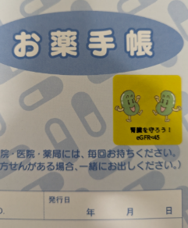**②シールはお薬手帳の表紙・名前の右上に貼付する。**

**③eGFRに応じて、3段階でシールを貼付する。**



**＊初回のシール貼付は当院で貼付します。（2024年7月現在）**

**＊最新の採血結果を確認して下さい。（Cr・eGFRは薬歴に記載して下さい）**

**＊シールの色を変更する際は、2回続けて該当する腎機能となった場合に貼り替えを行う。**

* **陶生病院CKDシールの取得方法**

**当院ホームページからも陶生病院CKDシールの印刷が可能です。**

**陶生病院CKDシールに関してのお問い合わせ先**

**公立陶生病院　医療技術局　薬剤部　青山慎・渡邊絵理**

**電話番号0561-82-5101　院内PHS6879**